数学（理科）试题
本试卷分第Ⅰ卷(选择题)和第Ⅱ卷(非选择题)两部分．满分150分，考试时间120分钟．
第Ⅰ卷 （选择题60分）
一、选择题(本大题共12小题，每小题5分，共60分)
1、已知i是虚数单位，若复数z满足zi＝1＋i，则z²＝( )
A．－2i B．2i C．－2 D．2
2、设x>0，y∈R，则“x>y”是“x>|y|”的( )
A．充要条件 B．充分不必要条件
C．必要不充分条件 D．既不充分也不必要条件
3、如果直线ax＋2y＋2＝0与直线3x－y－2＝0平行，则a的值为( )
A．－3 B．－6 C. D.
4、已知m，n是两条不同直线，α，β是两个不同平面，则下列命题正确的是( )
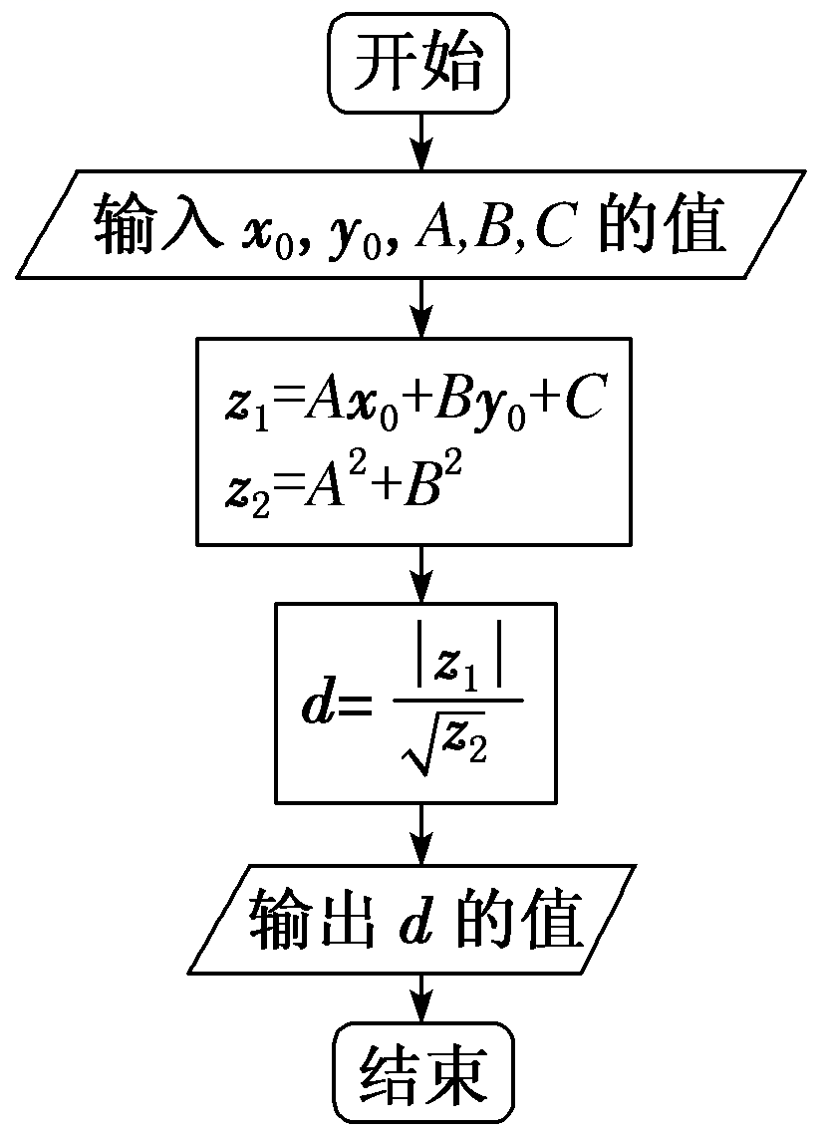
A．若α，β垂直于同一平面，则α与β平行
B．若m，n平行于同一平面，则m与n平行
C．若α，β不平行，则在α内不存在与β平行的直线
D．若m，n不平行，则m与n不可能垂直于同一平面
5、若圆x²+y²+2x - 4y=0关于直线l:3x+y+a=0对称,则直线l在y轴上的截距为( )
A.-1 B.1 C.3 D.-3

6、如图所示的流程图中，输出d的含义是( )
A．点(x₀，y₀)到直线Ax＋By＋C＝0的距离
B．点(x₀，y₀)到直线Ax＋By＋C＝0的距离的平方[来源:学科网ZXXK]
C．点(x₀，y₀)到直线Ax＋By＋C＝0的距离的倒数
D．两条平行线间的距离
7、观察(x²)′＝2x，(x⁴)′＝4x³，(cosx)′＝－sinx，由归纳推理可得：若定义在R上的函数f(x)满足f(－x)＝f(x)，记g(x)为f(x)的导函数，则g(－x)＝( )
A．f(x) B．－f(x) C．g(x) D．－g(x)
8、10名运动员中有2名老队员和8名新队员，现从中选3人参加团体比赛，要求老队员至多1人入选且新队员甲不能入选的选法有( )
A．77种 B．144种 C．35种 D．72种
9、已知各顶点都在一个球面上的正四棱柱(其底面是正方形，且侧棱垂直于底面)高为4，体积为16，则这个球的表面积是( )
A．16π B．20π C．24π D．32π.
10、已知函数f(x)＝x²＋cosx，f ′(x)是函数f(x)的导函数，则f ′(x)的图象大致是( )
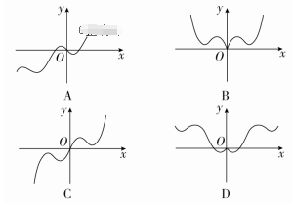
11、一个篮球运动员投篮一次得3分的概率为a，得2分的概率为b，不得分的概率为c(a，b，c∈(0,1))，已知他投篮一次得分的均值为2(不计其他得分情况)，则ab的最大值为( )
A． B． C． D．

12、已知函数f(x)＝－1＋ln x，若存在x₀>0，使得f(x₀)≤0有解，则实数a的取值范围是( )
A．a<3 B．a≤1 C．a>2 D．a≥3
第Ⅱ卷 (非选择题，共90分)
- 填空题(本大题共4小题，每小题5分，共20分)
14、已知x，y∈R，且x＋y>2，则x，y中至少有一个大于1，在用反证法证明时，假设应为________．
15、如图，圆锥SO中，AB、CD为底面圆的两条直径，AB∩CD＝O，且AB⊥CD，SO＝OB＝2，P为SB的中点，则异面直线SA与PD所成角的正切值为________．
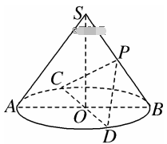

16、周长为20 cm的矩形，绕一条边旋转成一个圆柱，则圆柱体积的最大值为________cm³.
- 解答题(本大题共6小题，共70分)
17、(本小题满分10分)已知曲线y＝x³＋x－2在点P₀处的切线l₁平行于直线4x－y－1＝0，且点P₀在第三象限，[来源:学科网]
(1)求P₀的坐标；
(2)若直线l⊥l₁，且l也过切点P₀，求直线l的方程．
18、(本小题满分12分)在直角坐标系x O y中,以坐标原点O为圆心的圆与直线:x - y=4相切.
(1)求圆O的方程;
(2)若圆O上有两点M,N关于直线x+2y=0对称,且|MN|=2,求直线MN的方程.
19、(本小题满分12分)为调查某地区老年人是否需要志愿者提供帮助，用简单随机抽样的方法从该地区调查了500位老年人，结果如下：
性别  是否需要志愿者 | 男 | 女
需要 | 40 | 30
不需要 | 160 | 270

P(K²≥k₀) | 0.05 | 0.01 | 0.001
k₀ | 3.841 | 6.635 | 10.828

附：K²的观测值k＝.
(1)估计该地区老年人中，需要志愿者提供帮助的老年人的比例；
(2)在犯错误的概率不超过0.01的前提下是否可认为该地区的老年人是否需要志愿者提供帮助与性别有关？
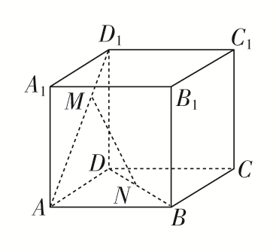
(3)根据(2)的结论，能否提出更好的调查方法来估计该地区的老年人中，需要志愿者提供帮助的老年人的比例？请说明理由．
20、(本小题满分12分)如图，在棱长为1的正方体ABCD－A₁B₁C₁D₁中，点M在AD₁上移动，点N在BD上移动，D₁M＝DN＝a(0<a<)，连接MN．
(1)证明：对任意a∈(0，)，总有MN∥平面DCC₁D₁；
(2)当MN的长度最小时，求二面角M—BC—A的平面角的余弦值。
21、(本小题满分12分)已知过抛物线y²＝2px(p＞0)的焦点，斜率为2的直线交抛物线于A(x₁，y₁)，B(x₂，y₂)(x₁＜x₂)两点，且|AB|＝9.[来源:学科网ZXXK]
(1)求该抛物线的方程；
(2)O为坐标原点，C为抛物线上一点，若＝＋λ，求λ的值．
22、(本小题满分12分)设函数f(x)＝a²ln x－x²＋ax()．
(1)求f(x)的单调区间；[来源:学_科_网Z_X_X_K]
(2)求使e－1≤f(x)≤e²对x∈[1，e]恒成立的a的取值范围．

